Túra a Pilis-hegységben
2014. március 9-én
A túra nehézségi foka: közepes nehézségű útvonal.
Találkozó: 2014. 03. 09-én (vasárnap) 8:30 és 8:45 között a Batthyány téren a HÉV pénztárak előtt.
Indulás: a 8:58 órakor induló HÉV-vel Szentendréig, majd onnan a Pilisszentlászlóra a 10:05-kor induló Volánbusszal.
A csoporthoz bármely HÉV állomáson lehet csatlakozni, ezt kérném előre jelezni!
Útvonal: Pilisszentlászló - Hegytetőről a P körút jelzésen elindulva, majd a K ▬ a Pap-rét, Pálócki-rét, az Úrasztal-oldal, Vízverés nyereg, Moli-pihenő, Visegrádi kapu, Fellegvár, Kálvária útvonalon a nagymarosi révig.
Táv: 13,5 km, szint: 350 m fel, 600 lefelé.
Várható költségek: kb. 1500 Ft oda-vissza teljes áron. A BKV bérlettel rendelkezők csak a közigazgatási határtól vegyenek jegyet, így olcsóbb! A visszaútnál is szóljanak a buszvezetőnek, hogy csak a közig. határig kérik a jegyet!
Hazaérkezés: Visegrádról a 16:27-kor, vagy legkésőbb a 17:27-kor induló Volánbusszal Budapest Városkapuig, tervezett érkezés kb. 17:40-re. (ha a 17:27-es buszt érjük el, akkor egy órával később. Átszállási lehetőség van Szentendrén a HÉV-re, ha valakinek ez az útvonal kedvezőbb…)
Túravezető: Nagyné Borbély Ilona
Fontos tudnivalók: A túrázáshoz a téli/korai tavaszi időjárásnak megfelelő öltözék, túracipő, esővédő felszerelés ajánlott! Mindenki hozzon magával igényének megfelelő mennyiségű élelmet és innivalót, mert útközben nem érintünk éttermet vagy büfét. Visegrádon a helyi vendéglőben lesz lehetőség némi enni- és innivaló pótlására. (ha marad annyi időnk az indulásig!!!)

Kedvcsinálónak néhány kép a Pilisről:
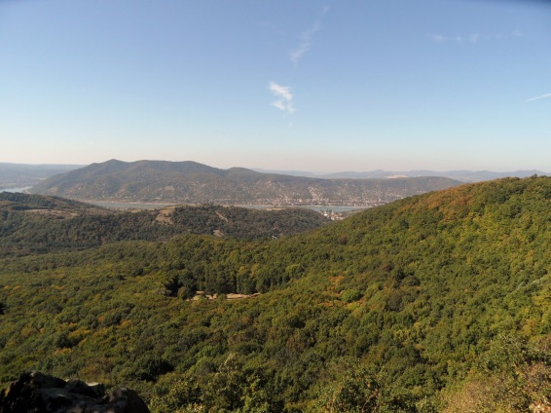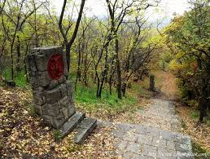
Kilátás a Borjú-főről Visegrád: Kálvária

Szinttérkép:
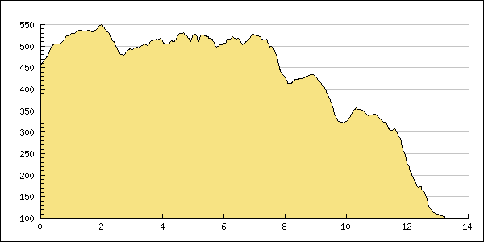
Szeretettel várok mindenkit! Jelentkezés március 08-ig Kovács Tamásnál a 28/452-119-es vezetékes vagy a 30/238-2197-es mobilon vagy a tamas3kovacs@gmail.com e-mail címen, vagy Nagyné Borbély Ilonánál a 30-996-8655-ös számon vagy az ilona.b.nagyne@gmail.com e-mail címen.

Budapest, 2014. február 13.

Nagyné Borbély Ilona túravezető

